
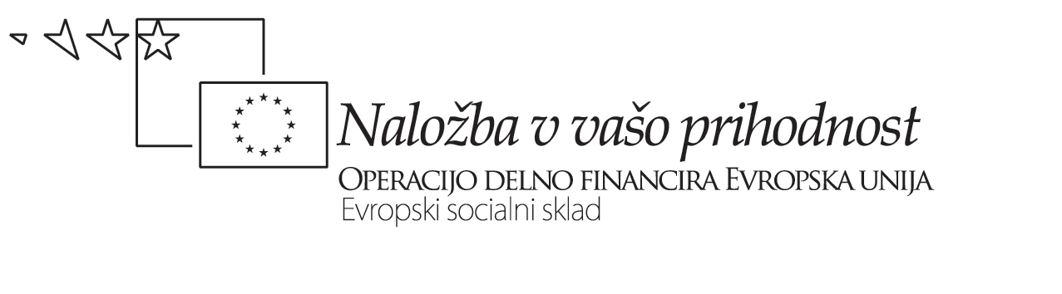
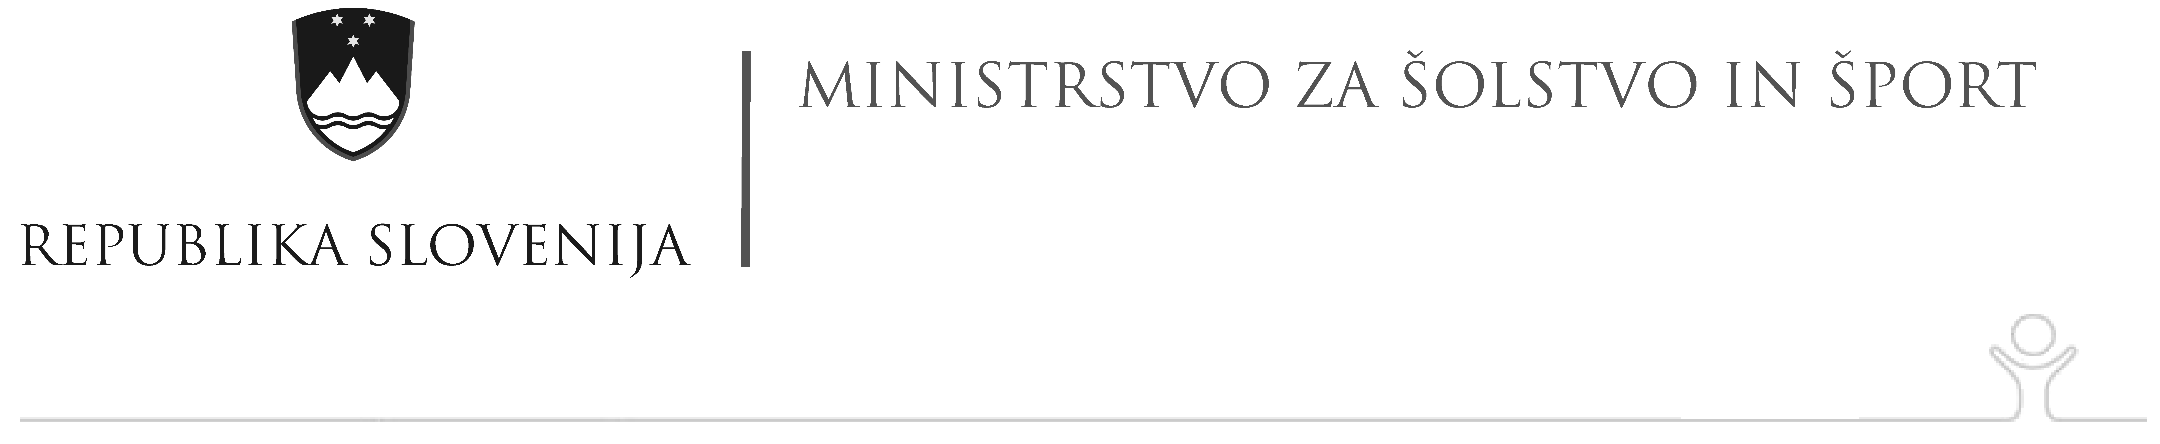


HOSPITACIJA – SPREMLJAVA POUKA, SPLOŠNI OBRAZEC

Ime in priimek učitelja
Datum: Šolska ura: Razred:
Predmet: Učna enota:

Kritični prijatelj:
UČITELJEVA PRIPRAVA NA DELO:

DIDAKTIČNO METODIČNA IZVEDBA URE:

Učna oblika:
Učne metode:
Učni pripomočki:
Korelacija:

REALIZACIJA UČNE URE:

Vsebinska ustreznost

Strokovna ustreznost podaje snovi (neobvezno!!!)

ANALIZA

Uvajanje , priprava, motivacija dijakov, napoved smotra, cilja učne ure:

Obravnava nove učne snovi:

Razumevanje, povezovanje, posploševanje:

Zadolžitve dijakov, domače naloge:

